Mobile App Flow Design

- Arsitektur Informasi Aplikasi Mobile Planora
Perancangan arsitektur informasi merupakan fondasi fundamental dalam pengembangan perangkat lunak, khususnya untuk sistem berskala menengah hingga besar yang melibatkan banyak entitas pengguna. Pada struktur aplikasi mobile Planora, arsitektur informasi disusun secara sistematis guna memastikan pelanggan dapat menemukan informasi, mengeksekusi pesanan, dan menyelesaikan administrasi keuangan tanpa mengalami beban kognitif yang berlebihan (cognitive overload).
Sebagaimana ditunjukkan pada Tabel 1, struktur antarmuka aplikasi seluler ini diklasifikasikan menjadi empat modul utama. Klasifikasi ini disusun dengan mempertimbangkan hukum perancangan antarmuka, di mana rute interaksi yang paling sering diakses diletakkan pada titik henti terdekat jari pengguna.
Tabel 1. Klasifikasi Modul Utama dan Fungsionalitas Aplikasi Mobile Planora
Nama Modul Navigasi | Fungsi Pemrosesan Utama | Indikator Keberhasilan Interaksi
Beranda (Home) | Pencarian vendor, filter kategori layanan, dan tinjauan portofolio | Pengguna dapat menemukan vendor spesifik dalam maksimal tiga kali ketukan layar
Riwayat Pesanan (Orders) | Peninjauan status transaksi, unggah bukti transfer perbankan, dan pemberian ulasan | Pengguna dapat membedakan status pesanan berjalan dan selesai secara visual
Notifikasi (Notifications) | Penerimaan pembaruan sistem dan validasi jadwal dari penyedia jasa | Pengguna memberikan respons langsung terhadap peringatan penolakan atau kewajiban bayar
Profil (Account) | Pengaturan kredensial akun, data pribadi, dan preferensi antarmuka | Pengguna dapat memperbarui identitas dan kata sandi tanpa bantuan administrator

Pemilihan keempat modul di atas dirancang secara spesifik untuk meminimalisasi jumlah klik dari pengguna. Modul Beranda difokuskan murni untuk penemuan (discovery), Pesanan untuk pelacakan (tracking) transaksi, Notifikasi untuk pembaruan real-time, dan Profil untuk manajemen identitas. Pembagian batas yang jelas ini akan sangat memudahkan pengelolaan aliran data dan pemeliharaan komponen antarmuka ke depannya.
Keempat modul utama di atas kemudian dibedah menjadi struktur hierarki yang lebih dalam. Hal ini diperlukan karena antarmuka seluler memiliki luas penampang layar yang terbatas, sehingga penyajian informasi harus bertingkat (nested). Pada Diagram 1, seluruh fungsionalitas turunan dari setiap modul dipetakan ke dalam bentuk percabangan silsilah yang menjabarkan ruang kerja pelanggan.
Diagram 1. Struktur Hierarki Informasi Mobile Planora
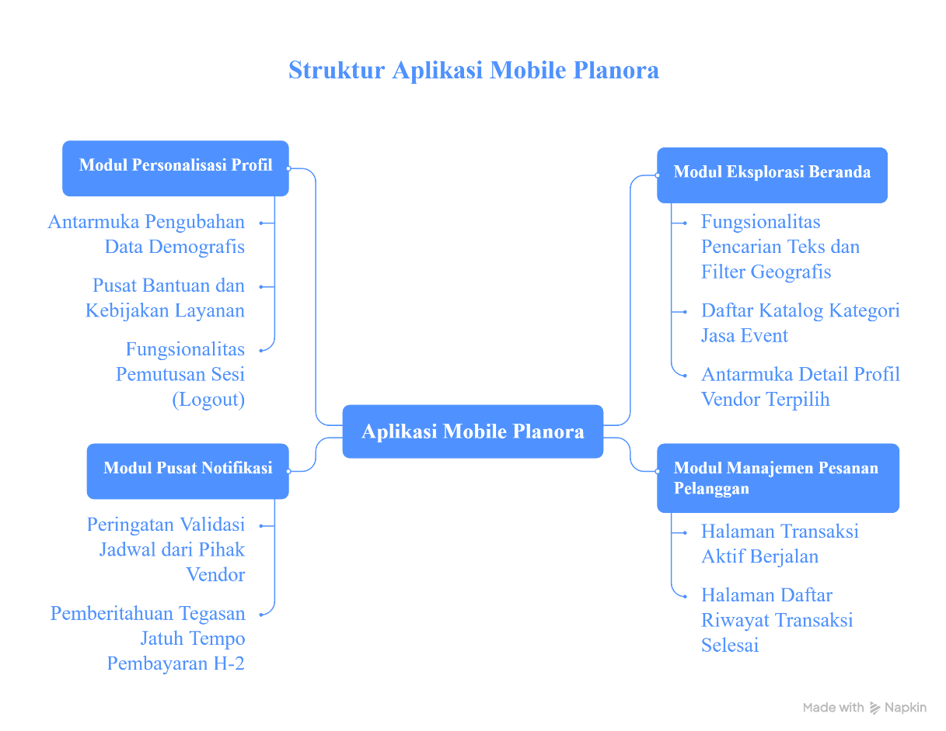
Struktur pohon (tree) di atas memetakan alur pergerakan pengguna dari halaman induk (parent) ke halaman anak (child). Modul bernomor (1-4) merupakan rute utama (root routes), sedangkan sub-poin di bawahnya adalah halaman yang akan ditumpuk (stack) di atas rute utama saat diakses. Kedalaman navigasi sengaja dibatasi maksimal tiga tingkat agar pengguna tidak terjebak di halaman yang terlalu dalam dan tetap memiliki orientasi yang jelas untuk kembali ke menu utama.
Struktur hierarki turunan tersebut memerlukan implementasi komponen kode yang konsisten dalam framework pengembangan. Pendekatan perancangan pada aplikasi mobile modern lazimnya menggunakan komponen navigasi statis pada bagian bawah layar. Komponen tersebut mengikat keempat modul utama menjadi satu kesatuan rute.
Implementasi rekayasa kerangka dasar dari arsitektur tersebut dapat dikonstruksikan ke dalam kode program yang sesungguhnya. Berikut adalah potongan sintaks bahasa pemrograman Dart menggunakan framework Flutter untuk merepresentasikan klasifikasi arsitektur informasi pada Tabel 1 ke dalam rute tampilan seluler:
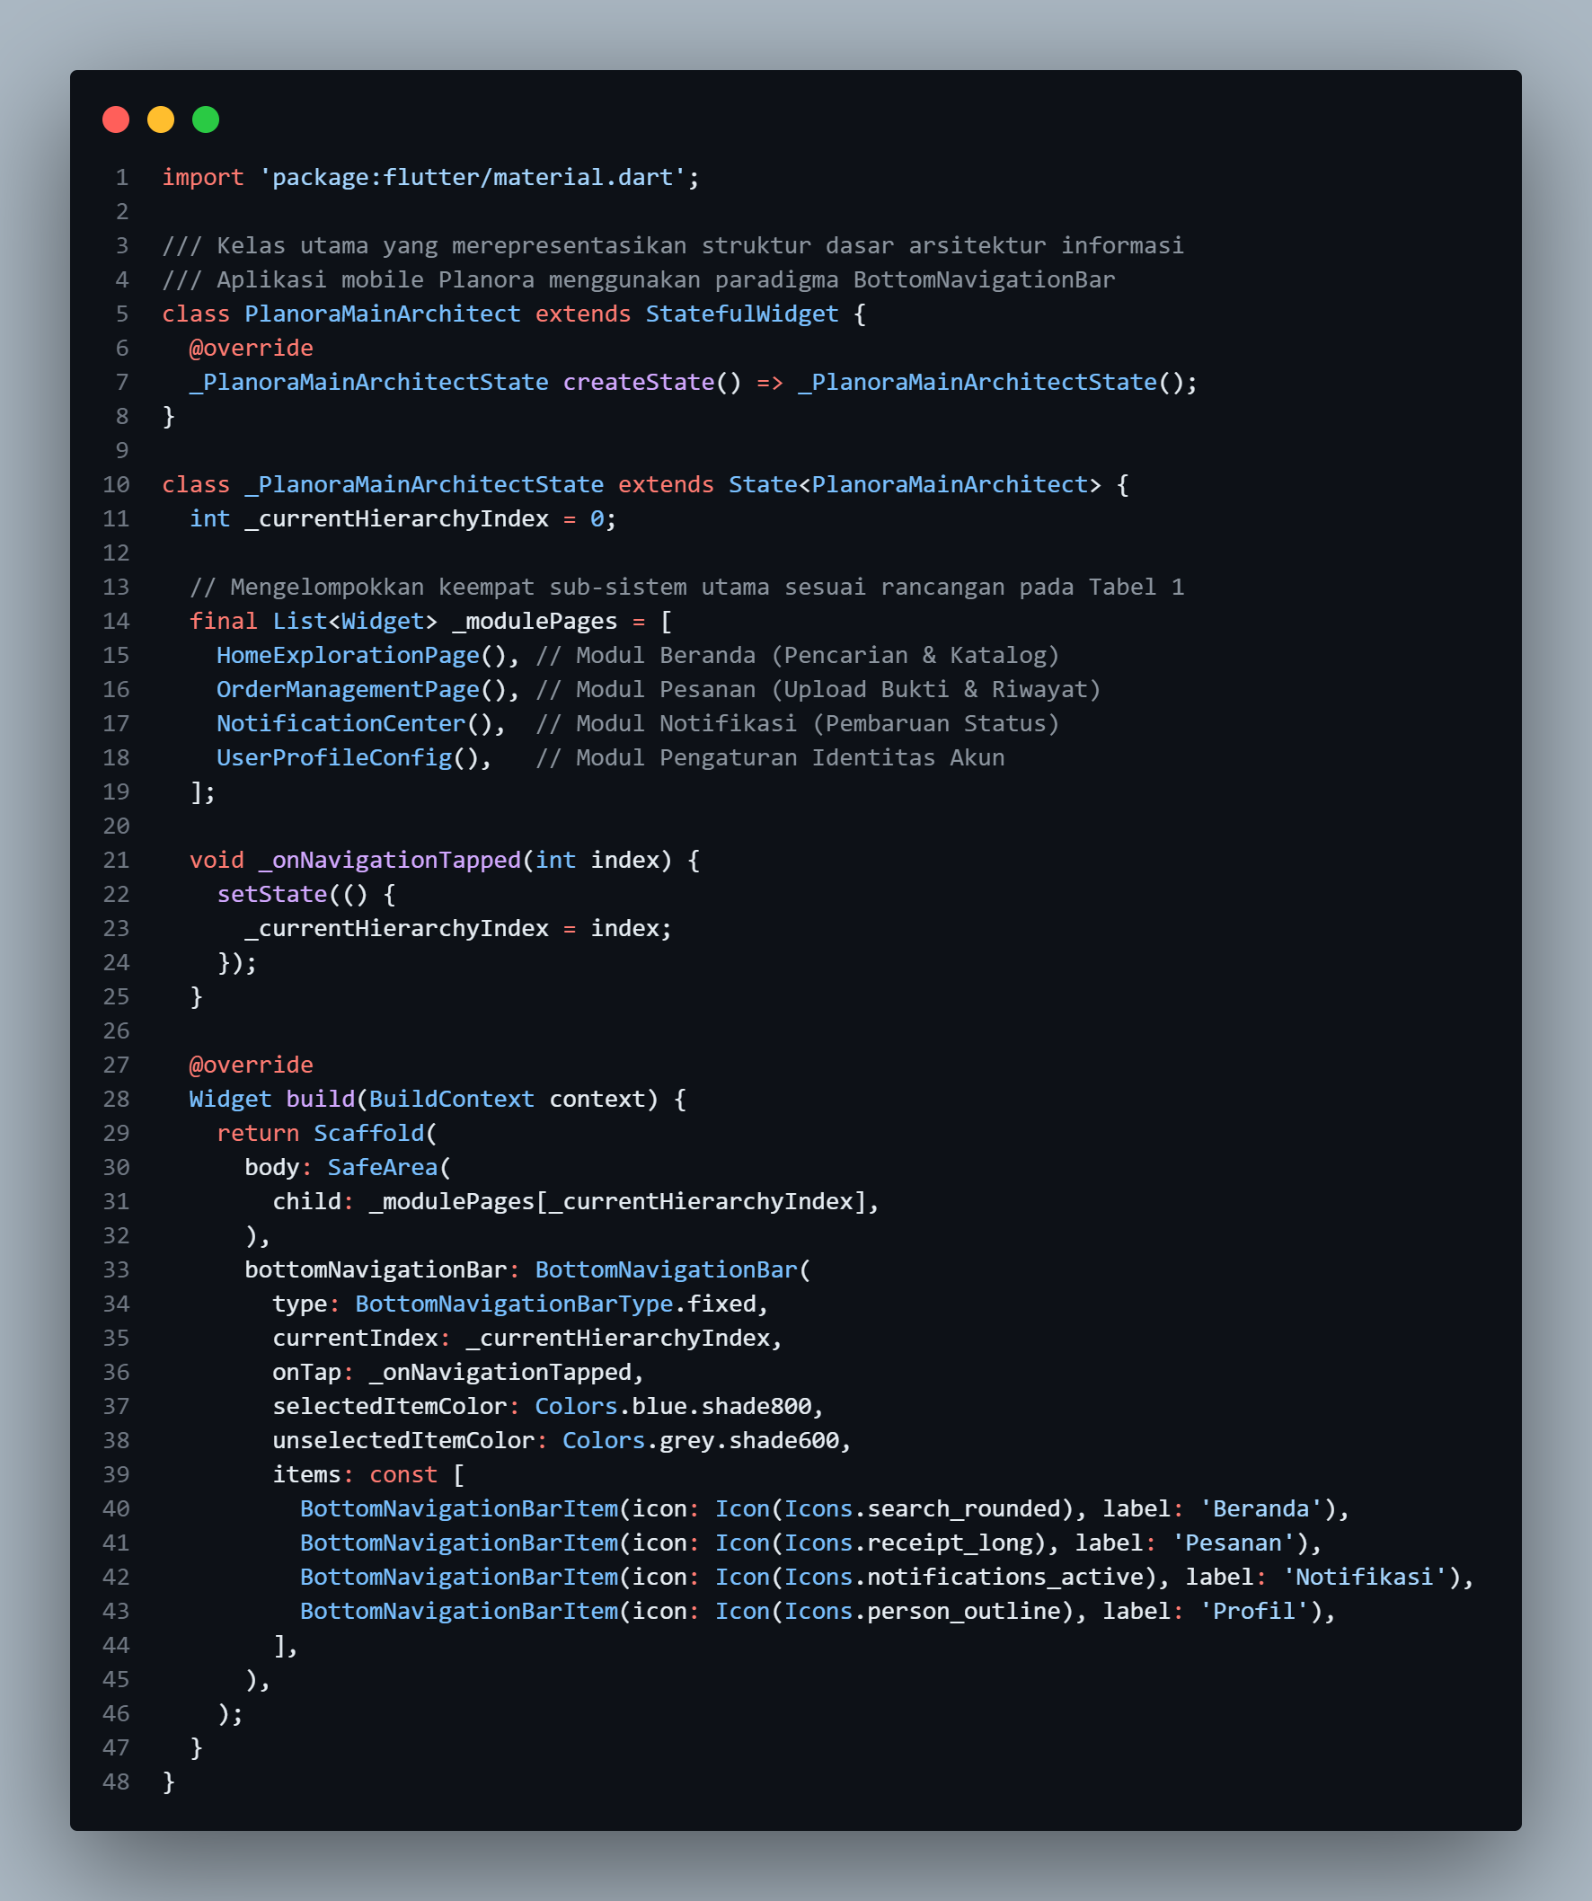
Agar pemahaman atas komponen teknis di atas lebih konkret dalam tataran visual, pengembang memerlukan kerangka sketsa awal. Pada Gambar 1 terlihat posisi mutlak letak menu primer yang didesain tetap berada pada ruang jangkuan ibu jari, memastikan pengoperasian sistem dapat berjalan ergonomis.
Gambar 1. Contoh awal Desain Antarmuka (UI) Tata Letak Utama Mobile Planora
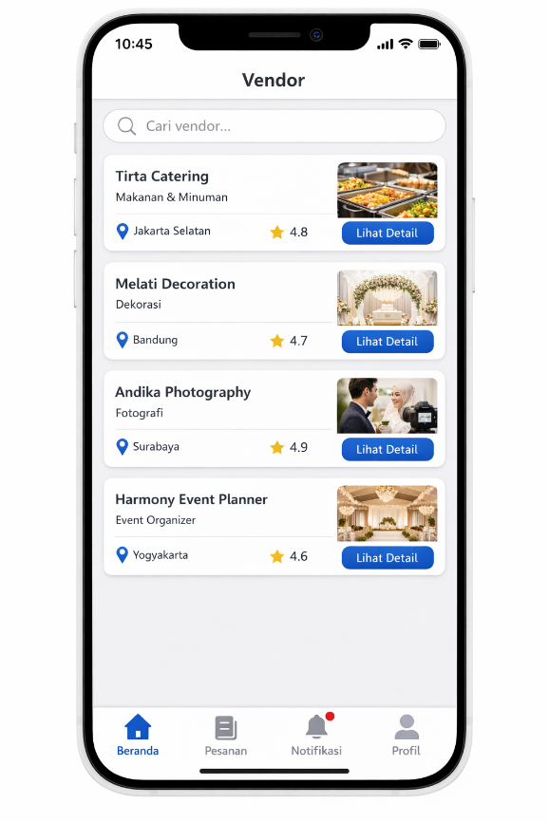
Pendekatan arsitektur dan visual di atas mereduksi kebingungan perpindahan rute antar halaman secara drastis. Struktur percabangan fungsional dapat dipelihara seiring eskalasi kebutuhan antarmuka yang lebih ekstensif di kemudian hari.

- User Flow Aplikasi Mobile Planora
Alur pengguna pada aplikasi mobile Planora membedah urutan interaksi prosedural yang mutlak dilalui oleh sosok pelanggan, mulai dari fungsionalitas eksplorasi katalog, reservasi jadwal acara, konfirmasi operasional, hingga transfer pembayaran dan penyelesaian dokumentasi tagihan purnajual (post-sales).
Untuk memudahkan identifikasi hambatan teknis yang berpotensi menggagalkan konversi transaksi, proses di dalam ekosistem aplikasi dipecah menjadi beberapa skenario terpisah. Sebagaimana dijabarkan pada Tabel 2, alur operasional utama dikategorikan berdasarkan skenario makro yang dipicu oleh tindakan inisiatif pelanggan.
Tabel 2. Skenario Tindakan Operasional Sistem Mobile
Skenario Tindakan Inisiatif | Syarat Awal (Pre-condition) | Syarat Akhir Transaksi (Post-condition) | Indikator Keberhasilan Alur
Autentikasi Pengguna | Aplikasi dibuka dan pengguna belum terverifikasi sistem | Identitas pelanggan divalidasi ke peladen dan masuk ke daftar sesi aktif | Berhasil menginisiasi dan melihat panel eksklusif katalog
Pemilihan Vendor | Pengguna masuk ke halaman pencarian dan fitur saring aktif | Pemesanan dikirim dari gawai pelanggan ke tabel basis data pusat | Tersampaikannya kuota pesanan tanpa adanya benturan jadwal acara
Pelunasan Pelanggan 100% | Penyedia jasa meresmikan status persetujuan dengan pembatasan waktu (H-2) | Arsip mutasi pelunasan (100%) diunggah sebelum batas eksekusi berakhir | Perubahan status pesanan menjadi "Lunas" setelah divalidasi
Pembatalan Jadwal | Pengguna menekan inisiatif pembatalan atau sistem jatuh tempo H-2 | Slot waktu dibatalkan dan ketersediaan dikembalikan atau dana dinyatakan hangus | Eksekusi prosedur pembatalan tanpa mengacaukan konsistensi transaksi

Pemecahan skenario di atas dirancang untuk memisahkan fokus sistem dalam menangani permintaan pengguna.
- Keamanan Terjamin
Autentikasi memastikan hanya pengguna valid yang bisa mengunci jadwal.
- Pencegahan Konflik
Pemilihan vendor dan pembatalan jadwal memiliki aturan ketat untuk mencegah kerugian sepihak.
- Transparansi Finansial
Syarat pelunasan 100% dan bukti unggah memperjelas komitmen antara pelanggan dan vendor sebelum acara dieksekusi.
Skenario eksekusi yang memegang peran paling berisiko adalah interaksi penelusuran penyedia jasa (vendor) dan proses reservasi. Pada rentetan operasi ini, sistem dihadapkan dengan pemeriksaan batas kuota secara waktu nyata (real-time). Urutan pemicu peristiwa yang ditinjau dari sisi pengguna hingga mencapai ujung validasi jadwal dapat divisualisasikan dengan Diagram 2.

Diagram 2. Prosedural Pencarian dan Reservasi Layanan
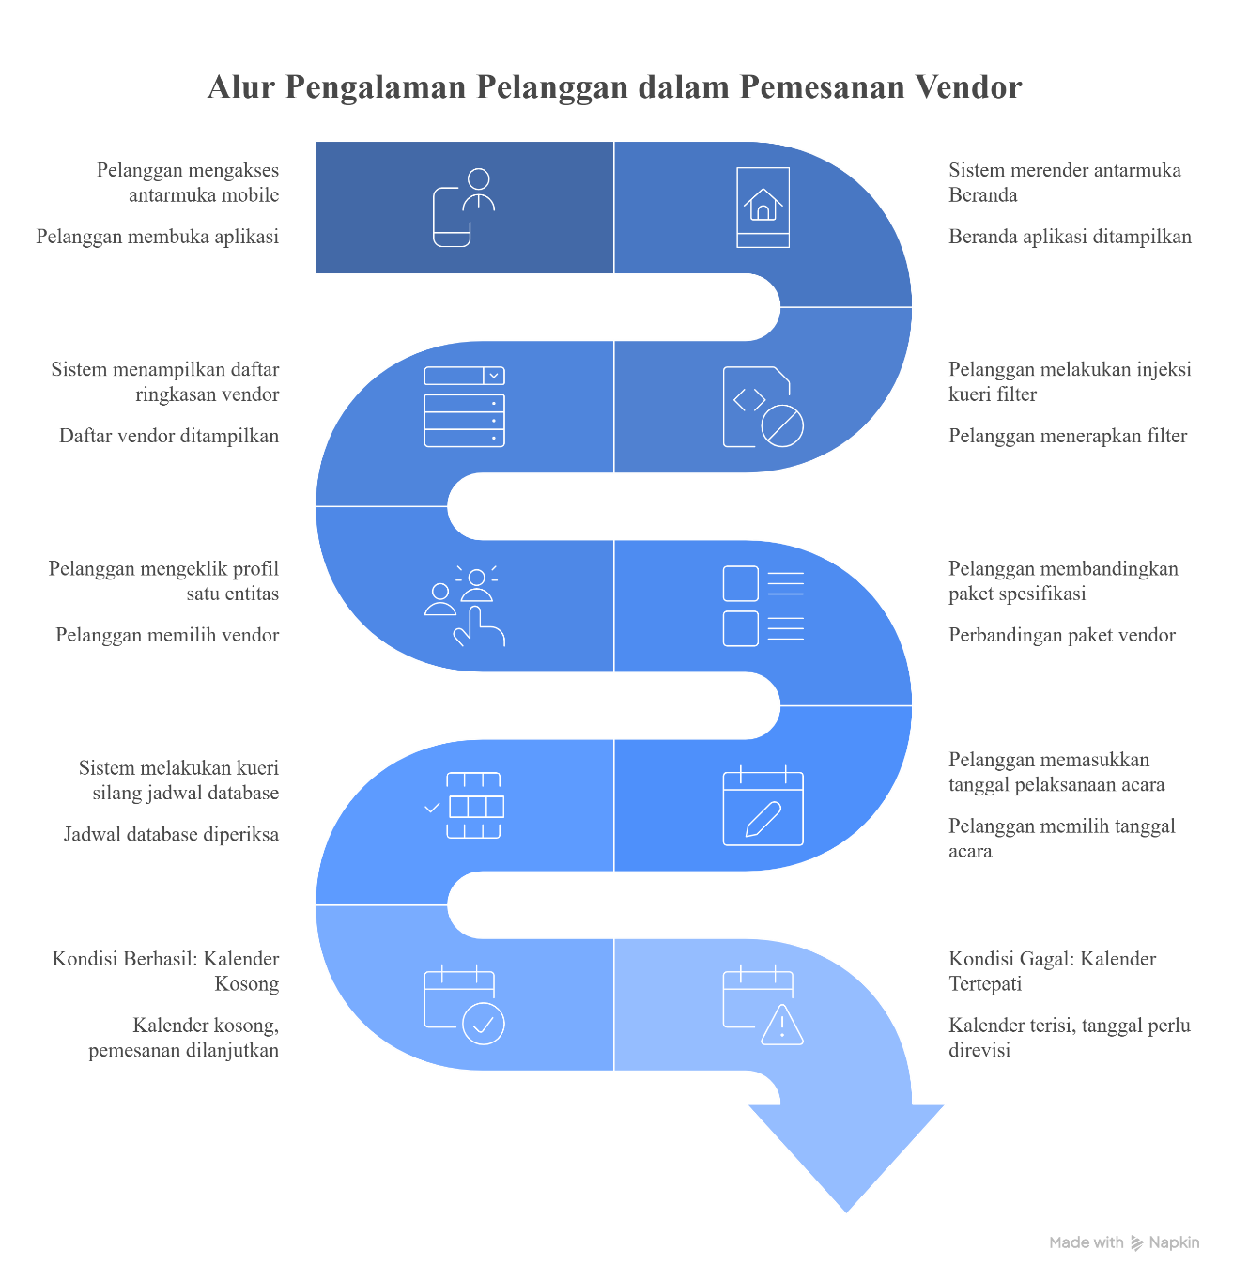
Penjelasan Alur Pencarian dan Reservasi
- Sistem Filter Proaktif
Pengguna tidak dibiarkan mencari secara buta. Filter membantu mengerucutkan pilihan sejak awal.
- Pengecekan Waktu Nyata (Real-Time)
Kunci dari alur ini ada pada "kueri silang jadwal database". Sistem secara otomatis mencocokkan input tanggal pengguna dengan ketersediaan vendor.
- Pencegahan Double-Booking
Percabangan kondisi memastikan bahwa tombol "pesan final" hanya akan muncul jika slot di kalender vendor benar-benar kosong.
Sistem penolakan silang spesifikasi jadwal dalam basis data mutlak diimplementasikan untuk mencegah pemesanan bentrok pada vendor target. Pada Gambar 2 terlihat intervensi sistem dalam memblokir langkah krusial ketika pengguna memaksakan pendaftaran acara pada waktu yang tereliminasi.
Gambar 2. Desain Antarmuka (UI) Penolakan Reservasi Jadwal
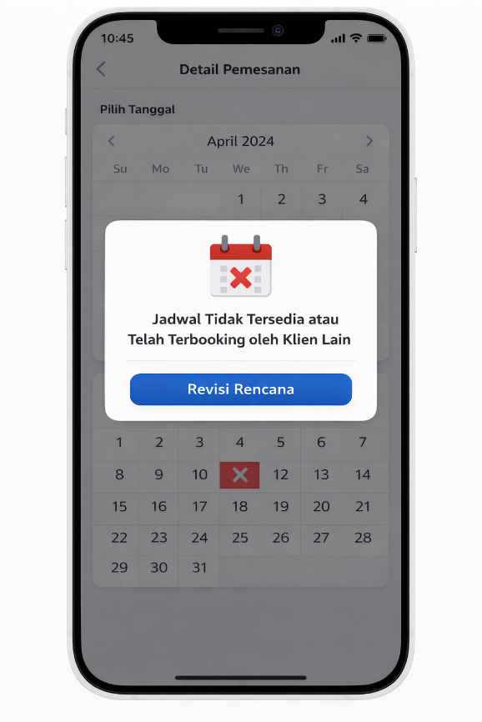
Apabila tahapan pendaftaran telah dikabulkan secara prosedural oleh penyedia jasa terkait, siklus berlanjut kepada proses peyelesaian transaksi pelunasan komersial. Namun, ketiadaan automasi interkoneksi bank mengharuskan alur transfer berjalan independen di ekosistem eksternal. Urutan untuk menanggulangi pengunggahan arsip digital digambarkan pada Diagram 3.

Diagram 3. Pengunggahan Data Keuangan Bukti Rekening
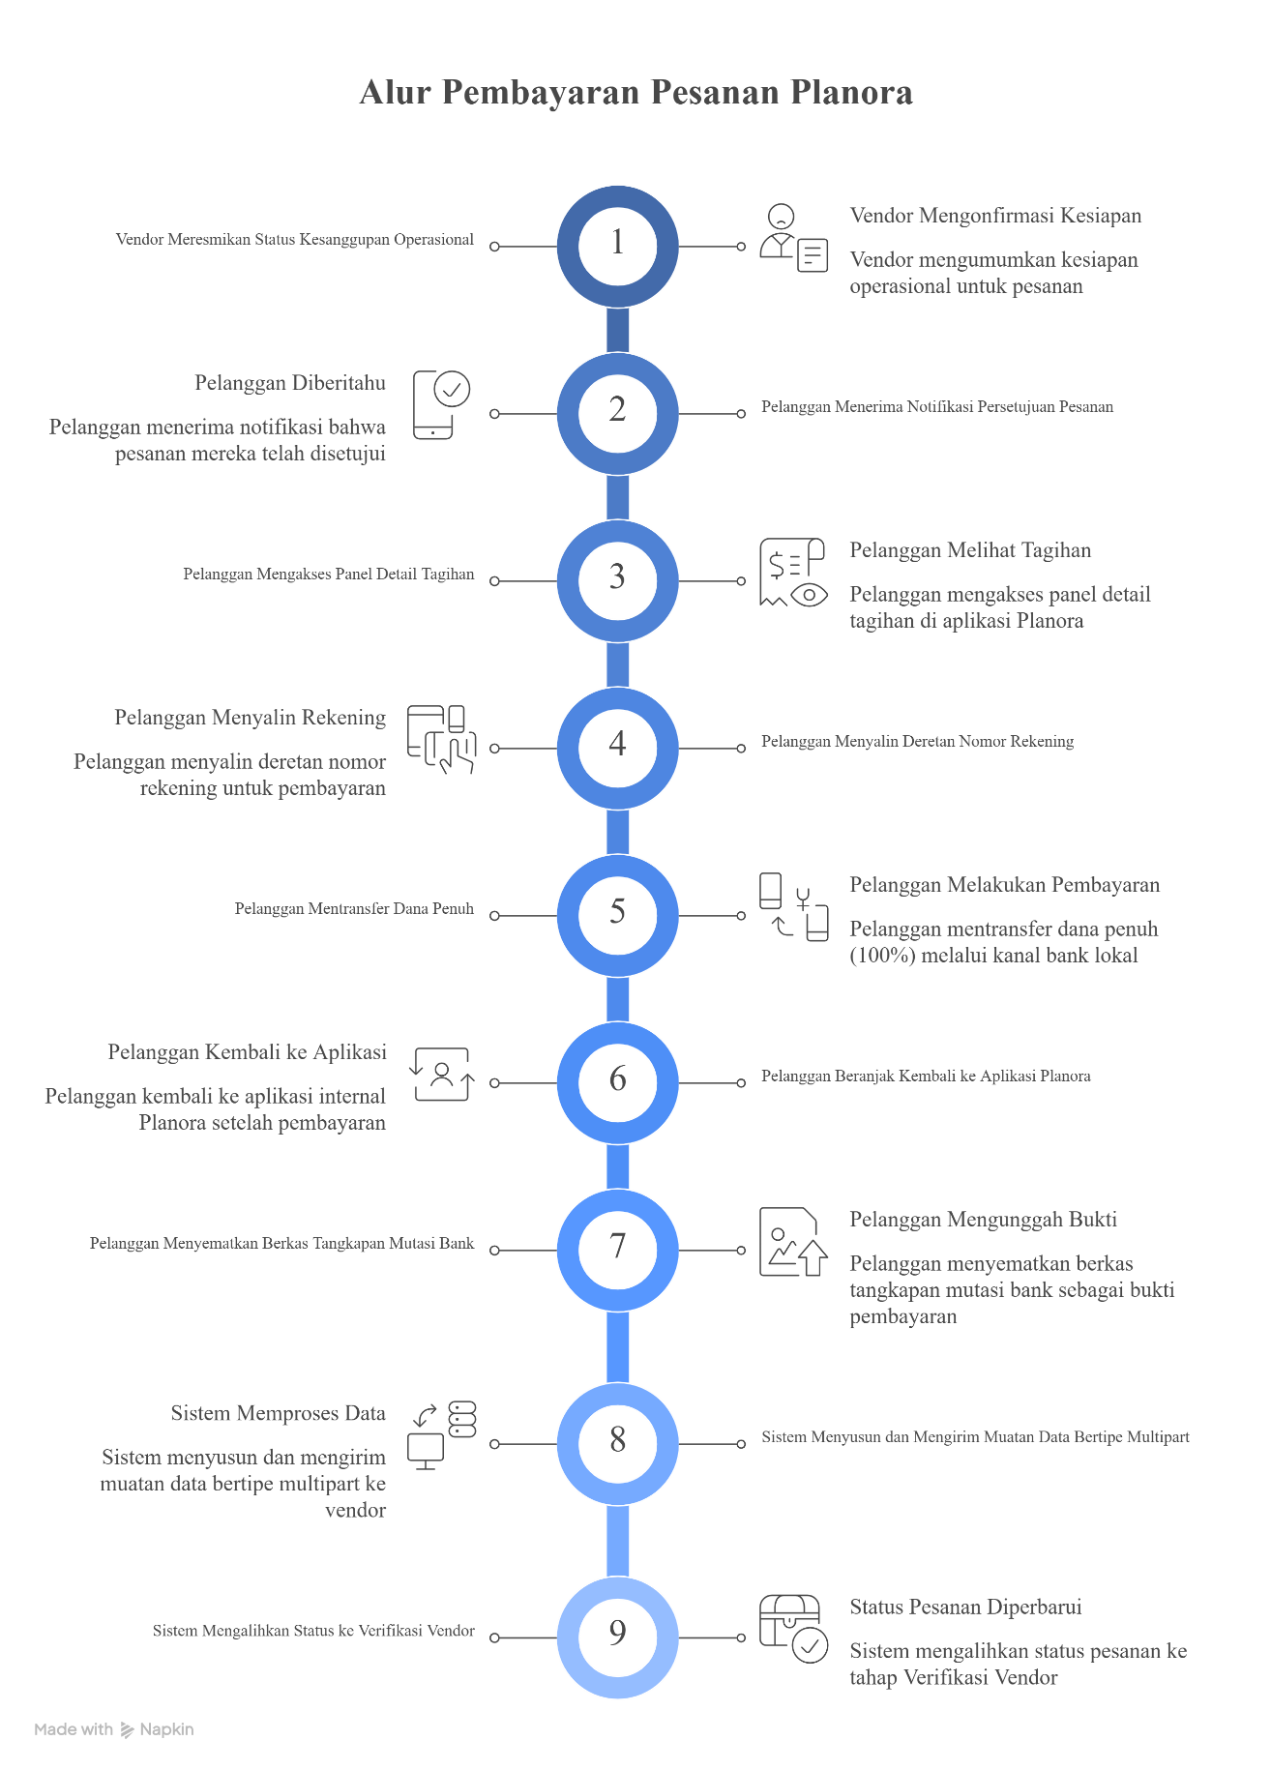
Penjelasan Alur Pengunggahan Bukti
- Efisiensi Penyalinan
Adanya fitur "salin" (copy) pada nomor rekening meminimalisasi kesalahan ketik saat pelanggan berpindah ke aplikasi perbankan.
- Unggah Bukti Mandiri
Karena tidak ada gerbang pembayaran otomatis (payment gateway), aplikasi menyediakan wadah khusus agar pengguna bisa mengunggah screenshot mutasi secara manual.
- Transisi Status Instan
Segera setelah gambar diunggah, status pesanan otomatis berubah, memberikan rasa tenang kepada pengguna bahwa bukti mereka sedang diproses.
Tindakan pemindahan dokumen bukti mentah ke repositori peladen (server) dari perangkat menuntut keandalan pemograman asinkron guna menangkal pembekuan antarmuka (UI freezing). Mekanisme ini dapat diatur melalui fungsi pertukaran data dua arah.
Berdasarkan batasan ketat dalam perlindungan penyedia jasa tersebut, alur pembatalan diuraikan secara prosedural pada Diagram 4. Diagram ini memandu pemrogram peladen dalam menyusun intervensi latar belakang.

Diagram 4. Desain Mitigasi Pembatalan H-1 (No Refund)
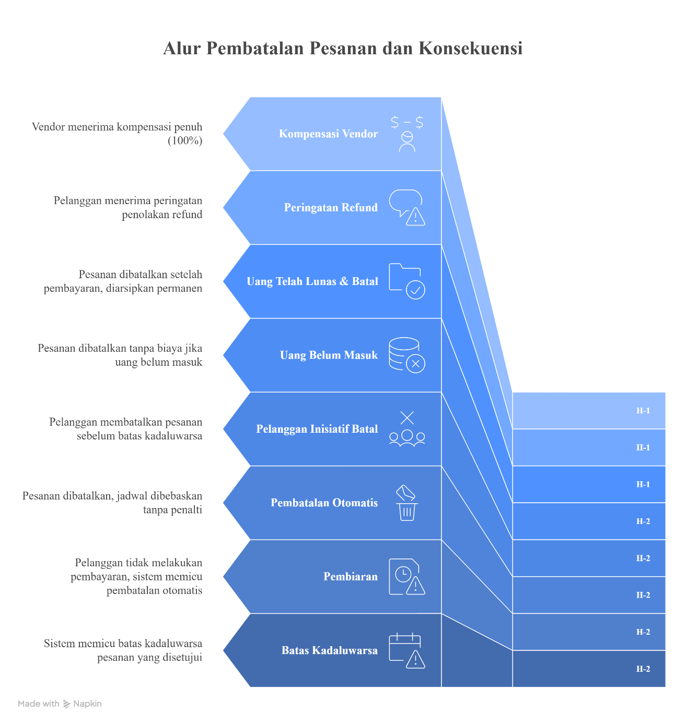
Penjelasan Alur Pembatalan
- Automasi Disiplin Waktu
Sistem bertindak sebagai wasit. Jika masuk H-2 tidak ada pelunasan, jadwal otomatis dikosongkan agar vendor tidak rugi menunggu tanpa kepastian.
- Validasi Refund
Sistem memisahkan logika pembatalan menjadi dua: batal tanpa biaya (jika belum bayar) dan batal hangus/ No Refund (jika mendadak batal di H-1 padahal sudah lunas).
- Kompensasi Vendor
Alur ini menjamin vendor tetap mendapatkan haknya (100%) sebagai kompensasi waktu yang telah mereka kunci jika pelanggan melakukan pembatalan sepihak secara mendadak.
Dalam implementasi layar, visualisasi kondisi yang tidak bisa di-"undo" ini membutuhkan antarmuka penegas ekstra di depan mata konsumen. Pada Gambar 3 ditegaskan pentingnya fitur penghalang sebelum tombol pembatalan disentuh.
Gambar 3. Desain Antarmuka (UI) Mitigasi Pembatalan H-1 (No Refund)
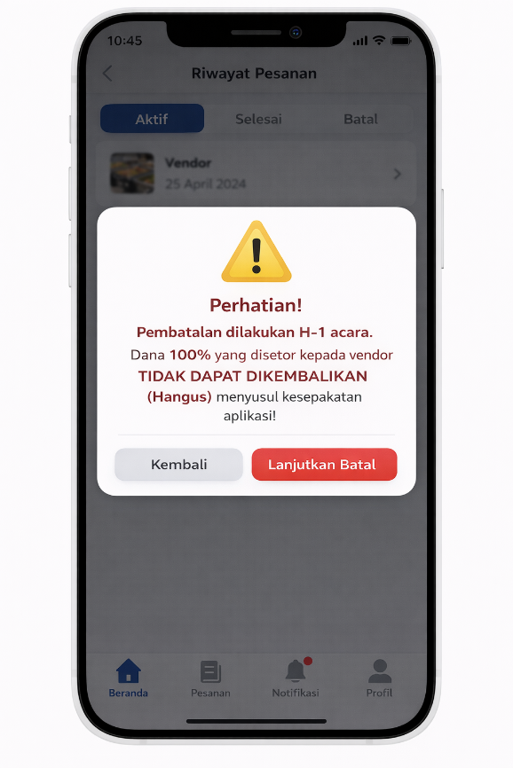
Ketangguhan aliran penanganan skenario di atas merepresentasikan fungsionalitas logika yang matang dan adaptif terhadap kondisi terburuk. Serangkaian tahapan prosedural ini mengokohkan rekayasa peladen sebagai penghubung kebijakan bisnis terhadap kebebasan navigasi para pengguna akhir.

